**LAPORAN HASIL PRAKTIKUM DAN PEMROGRAMAN ALSD**

**JOBSHEET 1**



Faiva Puspa Sahara

244107020036

TI – 1E

PROGRAM STUDI TEKNIK INFORMATIKA

JURUSAN TEKNOLOGI INFORMASI

POLITEKNIK NEGERI MALANG

2024

**HASIL PRAKTIKUM**

* 1. **Pemilihan**

1. Buat struktur dasar program Java yang terdiri dari fungsi main()

import java.util.Scanner;

public class Pemilihan {

public static void main(String[] args) {

1. Deklarasi Scanner dan input dari program berupa komponen nilai tugas, kuis, UTS, UAS.

Scanner sc = new Scanner(System.in);

Double nilaiAkhir;

String nilaiHuruf;

String statusKelulusan;

System.out.println("Program Menghitung Nilai Akhir");

System.out.println("======================");

System.out.print("Masukkan Nilai Tugas: ");

double nilaiTugas = sc.nextDouble();

System.out.print("Masukkan Nilai Kuis: ");

double nilaiKuis = sc.nextDouble();

System.out.print("Masukkan Nilai UTS: ");

double nilaiUts = sc.nextDouble();

System.out.print("Masukkan Nilai UAS: ");

double nilaiUas = sc.nextDouble();

1. Input nilai tugas, nilai akhir, dan nilai huruf

if (nilaiTugas > 100 || nilaiKuis > 100 || nilaiUts > 100 || nilaiUas > 100) {

System.out.println("======================");

System.out.println("======================");

System.out.println("nilai tidak valid");

System.out.println("======================");

System.out.println("======================");

} else {

nilaiAkhir = (0.2 * nilaiTugas) + (0.2 * nilaiKuis) + (0.3 * nilaiUts) + (0.3 * nilaiUas);

if (nilaiAkhir >= 80) {

nilaiHuruf = "A";

} else if (nilaiAkhir >= 73) {

nilaiHuruf = "B+";

} else if (nilaiAkhir >= 65) {

nilaiHuruf = "B";

} else if (nilaiAkhir >= 60) {

nilaiHuruf = "C+";

} else if (nilaiAkhir >= 50) {

nilaiHuruf = "C";

} else if (nilaiAkhir >= 39) {

nilaiHuruf = "D";

} else {

nilaiHuruf = "E";

}

1. Menampilkan hasil dan mencetak status kelulusan

System.out.println("======================");

System.out.println("======================");

System.out.println("Nilai Akhir : " + nilaiAkhir);

System.out.println("Nilai Huruf : " + nilaiHuruf);

System.out.println("======================");

System.out.println("======================");

//status kelulusan

if (nilaiAkhir >= 39) {

System.out.println("SELAMAT ANDA LULUS");

} else {

System.out.println("ANDA TIDAK LULUS");

}

1. Outputnya

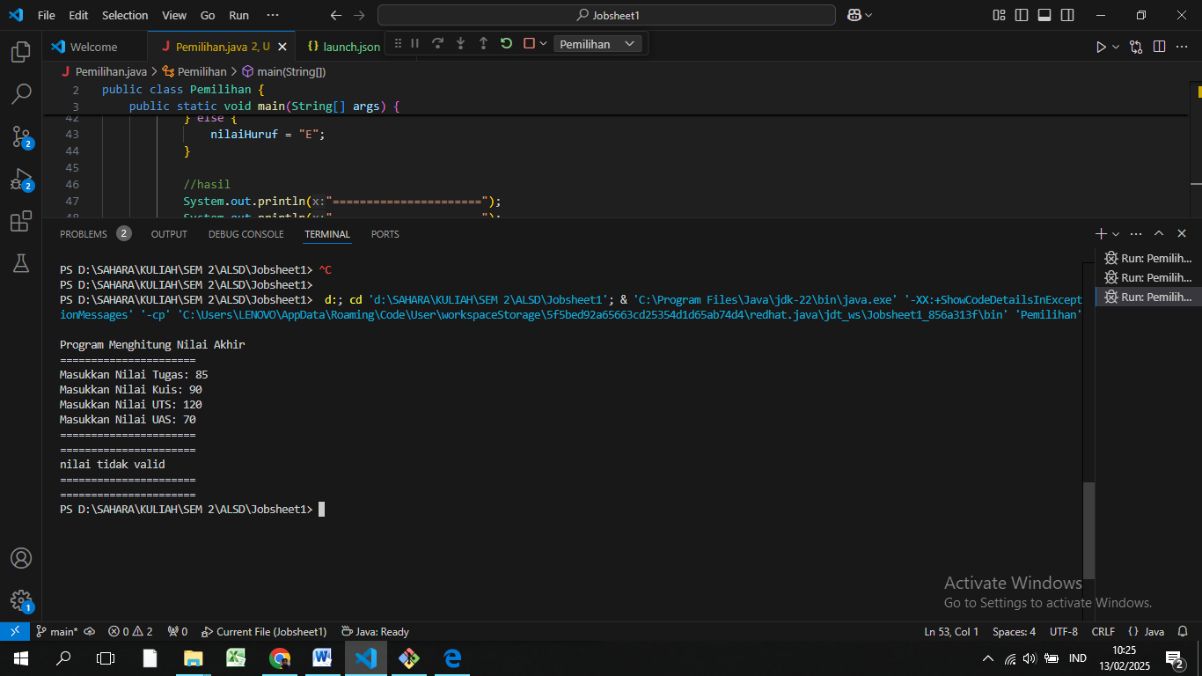 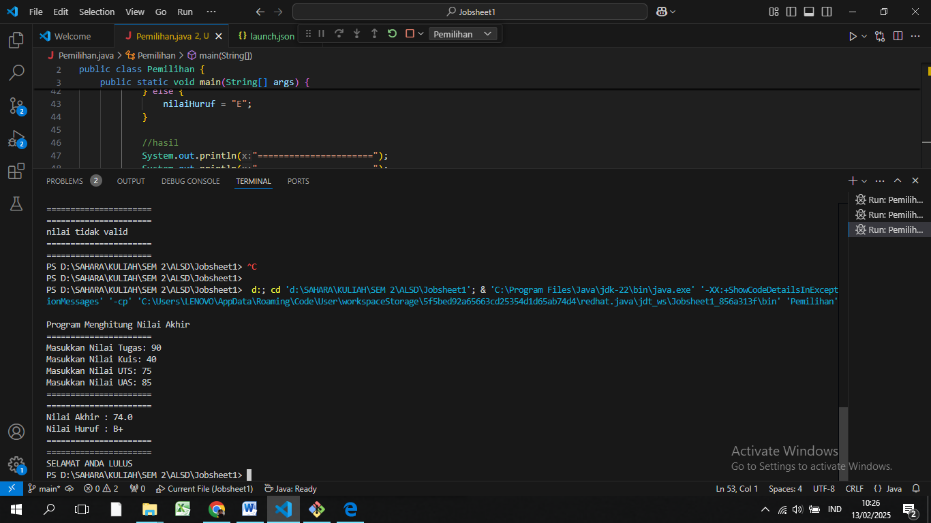

* 1. **Perulangan**

1. Buat struktur dasar program Java yang terdiri dari fungsi main()

import java.util.Scanner;

public class Perulangan {

public static void main(String[] args) {

1. Deklarasi Scanner dan buatlah program yang dapat menampilkan deretan bilangan dari angka 1 sampai n kecuali angka 6 dan 10, angka ganjil dicetak dengan asteriks “*”, angka genap dicetak sesuai bilangan aslinya, dengan n = 2-digit terakhir NIM

System.out.print("Masukkan NIM: ");

String nim = sc.nextLine();

System.out.println("===========================");

int n = Integer.parseInt(nim.substring(nim.length() - 2));

System.out.println("maka n : " + n);

if (n < 10) {

n += 10;

}

for (int i = 1; i <= n; i++) {

if (i == 6 || i == 10) {

continue;

}

if (i % 2 == 0) {

System.out.print(i + " ");

} else {

System.out.print("* ");

}

}

1. Outputnya :

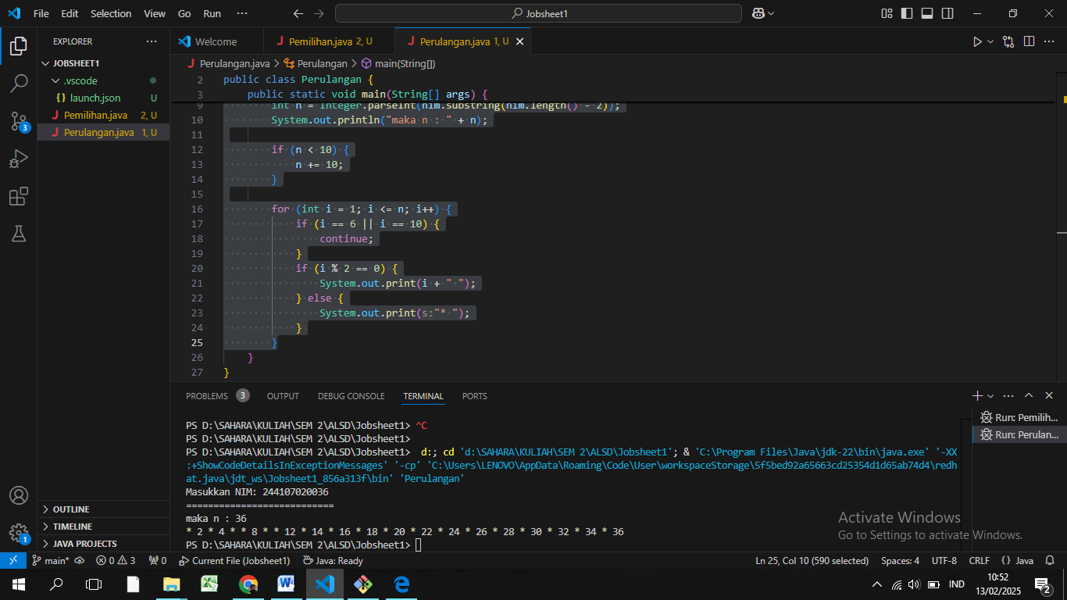

* 1. **Array**

1. Buat struktur dasar program Java yang terdiri dari fungsi main()

import java.util.Scanner;

public class Array {

public static void main(String[] args) {

1. Deklarasi Scanner dan buatlah program untuk menghitung IP Semester dari mata kuliah yang ditempuh semester lalu

Scanner sc = new Scanner(System.in);

String[] mataKuliah = {"Pancasila", "Konsep Teknologi Informasi", "Critical Thinking dan Problem Solving", "Matematika Dasar", "Bahasa Inggris", "Dasar Pemrograman", "Praktikum Dasar Pemrograman", "Keselamatan dan Kesehatan Kerja"};

int[] sks = {2, 2, 2, 2, 2, 2, 2, 2};

double[] nilaiAngka = new double[mataKuliah.length];

String[] nilaiHuruf = new String[mataKuliah.length];

double[] bobotNilai = new double[mataKuliah.length];

System.out.println("================================");

System.out.println("Program Menghitung IP Semester");

System.out.println("================================");

double totalNilaiBobot = 0;

int totalSKS = 0;

for (int i = 0; i < mataKuliah.length; i++) {

System.out.print("Masukkan nilai Angka untuk MK " + mataKuliah[i] + ": ");

nilaiAngka[i] = sc.nextDouble();

if (nilaiAngka[i] >= 80) {

nilaiHuruf[i] = "A";

bobotNilai[i] = 4.0;

} else if (nilaiAngka[i] >= 73) {

nilaiHuruf[i] = "B+";

bobotNilai[i] = 3.5;

} else if (nilaiAngka[i] >= 65) {

nilaiHuruf[i] = "B";

bobotNilai[i] = 3.0;

} else if (nilaiAngka[i] >= 60) {

nilaiHuruf[i] = "C+";

bobotNilai[i] = 2.5;

} else if (nilaiAngka[i] >= 50) {

nilaiHuruf[i] = "C";

bobotNilai[i] = 2.0;

} else if (nilaiAngka[i] >= 39) {

nilaiHuruf[i] = "D";

bobotNilai[i] = 1.0;

} else {

nilaiHuruf[i] = "E";

bobotNilai[i] = 0.0;

}

totalNilaiBobot += bobotNilai[i] * sks[i];

totalSKS += sks[i];

}

double IPSemester = totalNilaiBobot / totalSKS;

System.out.println("===========================");

System.out.println("Hasil Konversi Nilai");

System.out.println("===========================");

System.out.println("MK Nilai Angka Nilai Huruf Bobot Nilai");

for (int i = 0; i < mataKuliah.length; i++) {

System.out.printf("%-40s %-12.2f %-12s %-12.2f%n", mataKuliah[i], nilaiAngka[i], nilaiHuruf[i], bobotNilai[i]);

}

System.out.println("===========================");

System.out.printf("IP Semester: %.2f%n", IPSemester);

}

1. Hasil Konversi Nilai dan IP

double IPSemester = totalNilaiBobot / totalSKS;

System.out.println("===========================");

System.out.println("Hasil Konversi Nilai");

System.out.println("===========================");

System.out.println("MK Nilai Angka Nilai Huruf Bobot Nilai");

for (int i = 0; i < mataKuliah.length; i++) {

System.out.printf("%-40s %-12.2f %-12s %-12.2f%n", mataKuliah[i], nilaiAngka[i], nilaiHuruf[i], bobotNilai[i]);

}

System.out.println("===========================");

System.out.printf("IP Semester: %.2f%n", IPSemester);

}

1. Outputnya

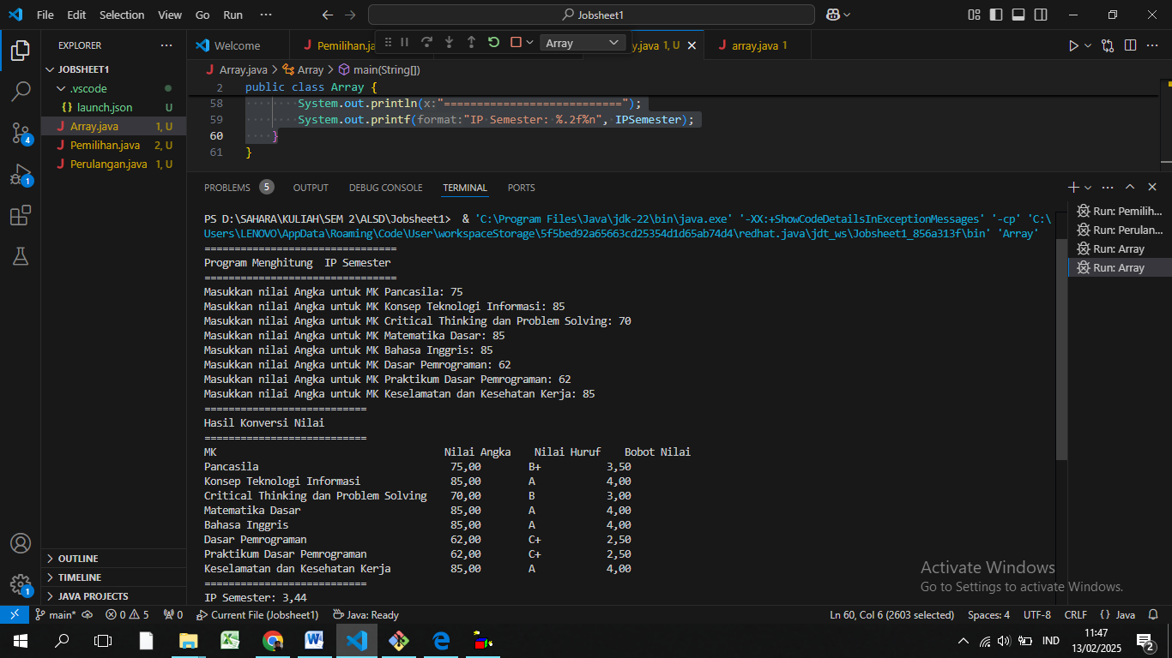

* 1. **Fungsi**
  2. Buat struktur dasar program Java yang terdiri dari fungsi main()

import java.util.Scanner;

public class Array {

public static void main(String[] args) {

* 1. Deklarasi Scanner dan buat fungsi untuk menampilkan pendapatan setiap cabang jika semua bunga habis terjual

Scanner sc = new Scanner(System.in);

stokBunga = new int[4][4];

for (int i = 0; i < stokBunga.length; i++) {

for (int j = 0; j < stokBunga[i].length; j++) {

System.out.print("Masukkan stok bunga " + namaBunga(j) + " untuk cabang " + (i + 1) + ": ");

stokBunga[i][j] = sc.nextInt();

}

}

tampilkanPendapatanCabang();

tampilkanJumlahStokBunga();

perbaruiStokBunga(sc);

tampilkanJumlahStokBunga();

}

public static void tampilkanPendapatanCabang() {

for (int i = 0; i < stokBunga.length; i++) {

int pendapatan = 0;

for (int j = 0; j < stokBunga[i].length; j++) {

pendapatan += stokBunga[i][j] * hargaBunga[j];

}

System.out.println("Pendapatan RoyalGarden " + (i + 1) + ": " + pendapatan);

}

}

* 1. Buatlah fungsi untuk mengetahui jumlah Stock setiap jenis bunga pada cabang

public static void tampilkanJumlahStokBunga() {

int[] totalStok = new int[stokBunga[0].length];

for (int j = 0; j < stokBunga[0].length; j++) {

int jumlah = 0;

for (int i = 0; i < stokBunga.length; i++) {

jumlah += stokBunga[i][j];

}

totalStok[j] = jumlah;

System.out.println("Jumlah stok " + namaBunga(j) + ": " + jumlah);

}

}

public static void perbaruiStokBunga(Scanner input) {

System.out.println("Masukkan pengurangan stok karena bunga mati untuk setiap jenis bunga:");

int[] penguranganStok = new int[stokBunga[0].length];

for (int j = 0; j < penguranganStok.length; j++) {

System.out.print("Pengurangan stok untuk " + namaBunga(j) + ": ");

penguranganStok[j] = input.nextInt();

}

for (int i = 0; i < stokBunga.length; i++) {

for (int j = 0; j < stokBunga[i].length; j++) {

stokBunga[i][j] -= penguranganStok[j];

}

}

System.out.println("Stok bunga telah diperbarui berdasarkan informasi pengurangan stok.");

}

public static String namaBunga(int index) {

String[] namaBunga = {"Aglonema", "Keladi", "Alocasia", "Mawar"};

return namaBunga[index];

}

}

}

System.out.println("Stok bunga telah diperbarui berdasarkan informasi pengurangan stok.");

}

public static String namaBunga(int index) {

String[] namaBunga = {"Aglonema", "Keladi", "Alocasia", "Mawar"};

return namaBunga[index];

}

4. Output

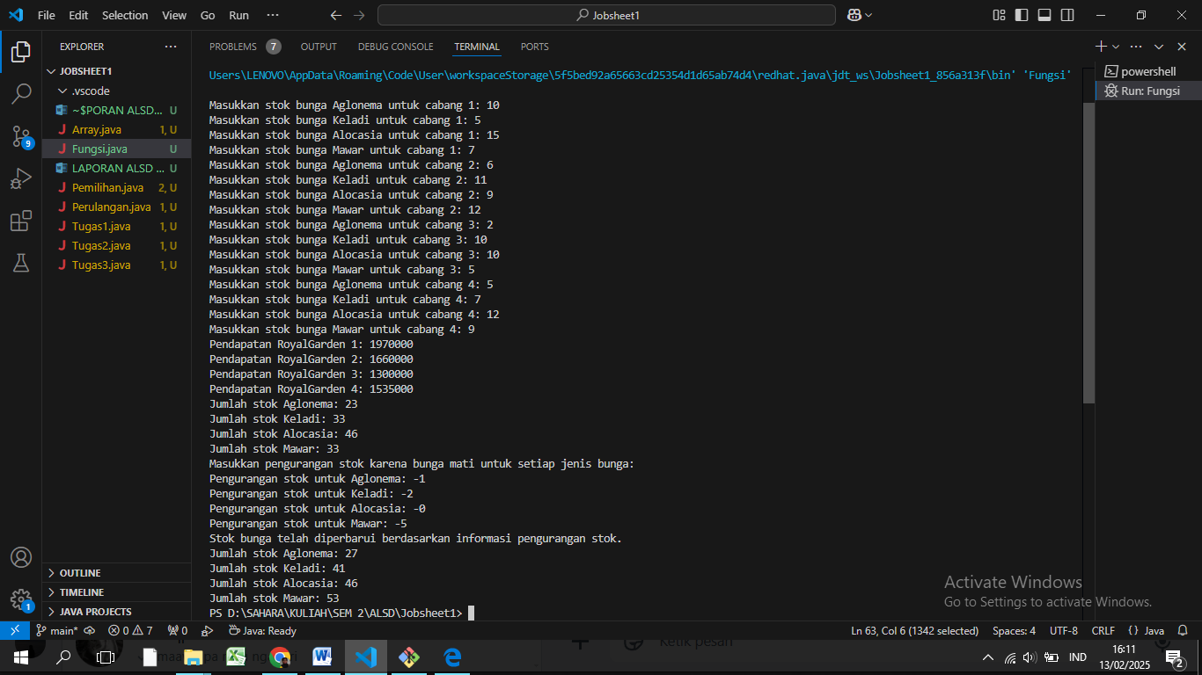

**3. TUGAS**

1. Susun program untuk membuat dua buah array

import java.util.Scanner;

public class Tugas1 {

public static void main(String[] args) {

Scanner sc = new Scanner(System.in);

char[] KODE = {'A', 'B', 'D', 'E', 'F', 'G', 'H', 'L', 'N', 'T'};

String[][] KOTA = {{"BANTEN"},{"JAKARTA"},{"BANDUNG"},{"CIREBON"},{"BOGOR"},{"PEKALONGAN"},{"SEMARANG"},{"SURABAYA"},{"MALANG"},{"TEGAL"}};

System.out.print("Masukkan kode plat nomor: ");

char inputKode = sc.next().charAt(0);

boolean ditemukan = false;

for (int i = 0; i < KODE.length; i++) {

if (KODE[i] == inputKode) {

System.out.println("Nama kota: " + KOTA[i][0]);

ditemukan = true;

break;

}

}

if (!ditemukan) {

System.out.println("Kode plat nomor tidak ditemukan.");

}

}

}

* Outputnya

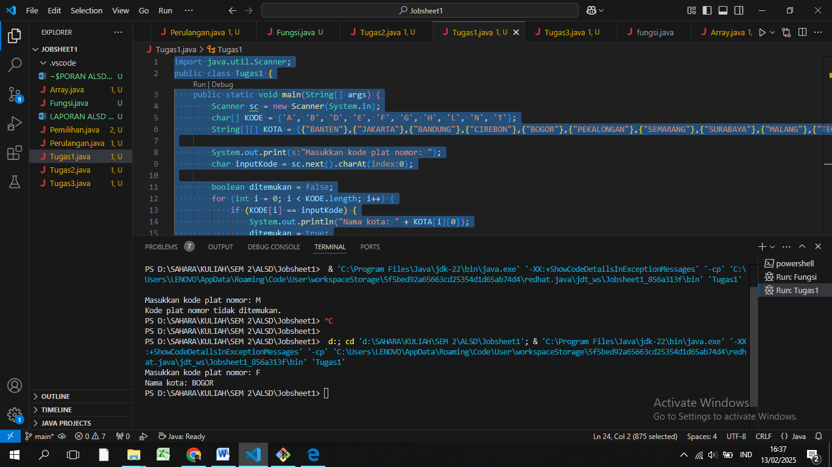



1. Buat program untuk menghitung volume kubus, luas permukaan kubus, dan keliling kubus (total panjang rusuk kubus).
2. Menampilkan menu dan menerima pilihan menu dari user

import java.util.Scanner;

public class Tugas2 {

public static void main(String[] args) {

Scanner sc = new Scanner(System.in);

while (true) {

System.out.println("=====================================");

System.out.println("Pilih Perhitungan Yang Akan Dilakukan");

System.out.println("=====================================");

System.out.println("1. Hitung Volume Kubus");

System.out.println("2. Hitung Luas Permukaan Kubus");

System.out.println("3. Hitung Keliling Kubus");

System.out.println("4. Keluar");

System.out.print("Masukkan pilihan : ");

int pilihan = sc.nextInt();

if (pilihan == 4) {

System.out.println("Terimakasih! Program selesai.");

break;

}

System.out.print("Masukkan panjang sisi kubus: ");

double sisi = sc.nextDouble();

1. Menghitung hasil perhitungan volume kubus, luas permukaan kubus dan keliling kubus.

switch (pilihan) {

case 1:

System.out.println("Volume Kubus: " + hitungVolumeKubus(sisi));

break;

case 2:

System.out.println("Luas Permukaan Kubus: " + hitungLuasPermukaanKubus(sisi));

break;

case 3:

System.out.println("Keliling Kubus: " + hitungKelilingKubus(sisi));

break;

default:

System.out.println("Pilihan tidak valid! Silahkan coba lagi.");

}

1. Memanggil fungsi

public static double hitungVolumeKubus(double sisi) {

return Math.pow(sisi, 3);

} //fungsi menghitung volume kubus

public static double hitungLuasPermukaanKubus(double sisi) {

return 6 * Math.pow(sisi, 2);

} //fungsi menghitung luas permukaan kubus

public static double hitungKelilingKubus(double sisi) {

return 12 * sisi;

} //fungsi menghitung keliling kubus

* Outputnya

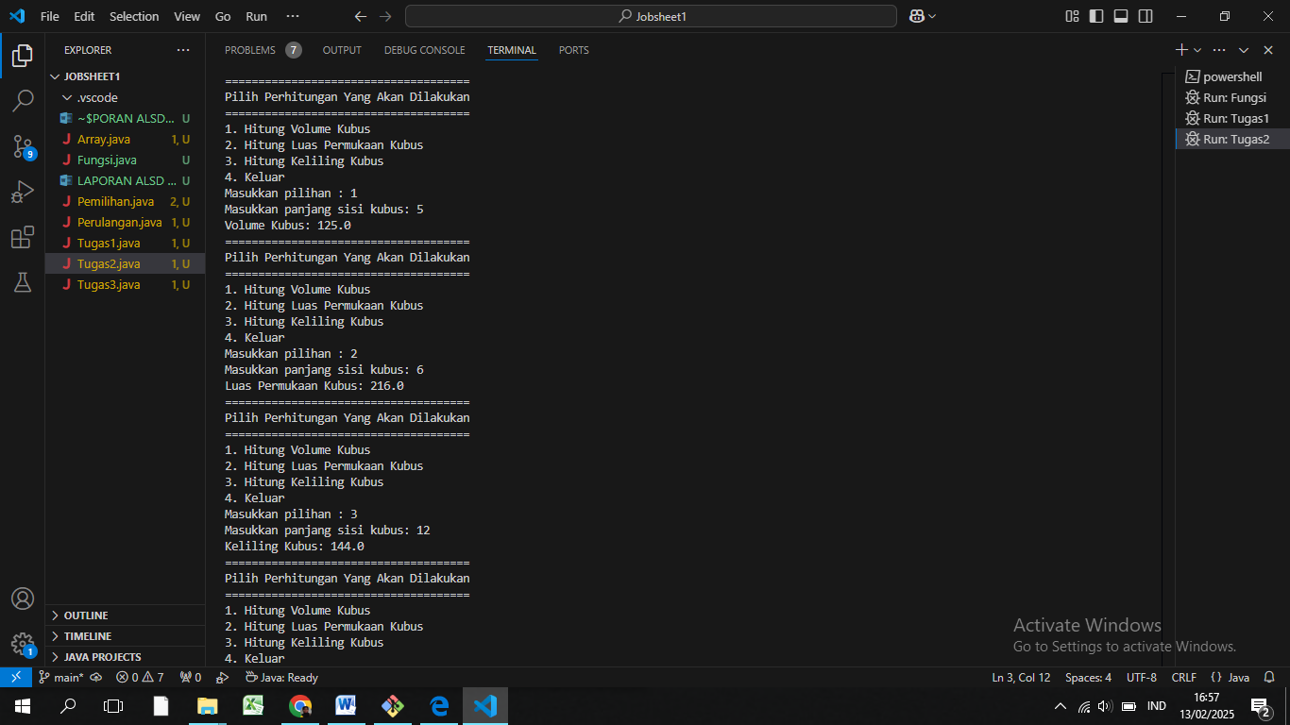 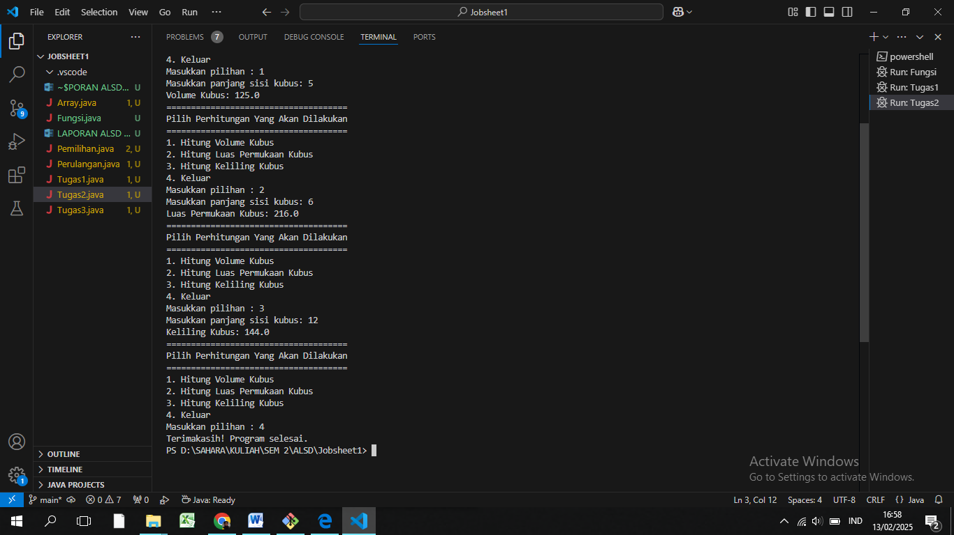

1. Buatlah program yang dapat menerima input berupa data mata kuliah sebanyak n (diinputkan pengguna).
2. Menampilkan jadwal kuliah

import java.util.Scanner;

public class Tugas3 {

public static void main(String[] args) {

Scanner sc = new Scanner(System.in);

System.out.print("Masukkan jumlah mata kuliah: ");

int n = sc.nextInt();

sc.nextLine();

String[] namaMataKuliah = new String[n];

int[] sks = new int[n];

int[] semester = new int[n];

String[] hariKuliah = new String[n];

for (int i = 0; i < n; i++) {

System.out.print("Masukkan nama mata kuliah ke-" + (i + 1) + ": ");

namaMataKuliah[i] = sc.nextLine();

System.out.print("Masukkan SKS mata kuliah ke-" + (i + 1) + ": ");

sks[i] = sc.nextInt();

System.out.print("Masukkan semester mata kuliah ke-" + (i + 1) + ": ");

semester[i] = sc.nextInt();

sc.nextLine();

System.out.print("Masukkan hari kuliah mata kuliah ke-" + (i + 1) + " (misalnya, Senin, Selasa, dst.): ");

hariKuliah[i] = sc.nextLine();

}

while (true) {

System.out.println("\nPilih opsi untuk menampilkan jadwal kuliah:");

System.out.println("1. Tampilkan seluruh jadwal kuliah");

System.out.println("2. Tampilkan jadwal kuliah berdasarkan hari tertentu");

System.out.println("3. Tampilkan jadwal kuliah berdasarkan semester tertentu");

System.out.println("4. Keluar");

System.out.print("Masukkan pilihan Anda (1/2/3/4): ");

int pilihan = sc.nextInt();

sc.nextLine();

if (pilihan == 4) {

System.out.println("Terima kasih! Program selesai.");

break;

}

switch (pilihan) {

case 1:

tampilkanSeluruhJadwal(namaMataKuliah, sks, semester, hariKuliah);

break;

case 2:

System.out.print("Masukkan hari kuliah yang ingin ditampilkan: ");

String hari = sc.nextLine();

tampilkanJadwalBerdasarkanHari(namaMataKuliah, sks, semester, hariKuliah, hari);

break;

case 3:

System.out.print("Masukkan semester yang ingin ditampilkan: ");

int sem = sc.nextInt();

tampilkanJadwalBerdasarkanSemester(namaMataKuliah, sks, semester, hariKuliah, sem);

break;

default:

System.out.println("Pilihan tidak valid! Silakan coba lagi.");

}

}

}

public static void tampilkanSeluruhJadwal(String[] namaMataKuliah, int[] sks, int[] semester, String[] hariKuliah) {

System.out.println("\nSeluruh Jadwal Kuliah:");

for (int i = 0; i < namaMataKuliah.length; i++) {

System.out.println(namaMataKuliah[i] + " - SKS: " + sks[i] + ", Semester: " + semester[i] + ", Hari: " + hariKuliah[i]);

}

}

public static void tampilkanJadwalBerdasarkanHari(String[] namaMataKuliah, int[] sks, int[] semester, String[] hariKuliah, String hari) {

System.out.println("\nJadwal Kuliah Hari " + hari + ":");

for (int i = 0; i < namaMataKuliah.length; i++) {

if (hariKuliah[i].equalsIgnoreCase(hari)) {

System.out.println(namaMataKuliah[i] + " - SKS: " + sks[i] + ", Semester: " + semester[i]);

}

}

}

public static void tampilkanJadwalBerdasarkanSemester(String[] namaMataKuliah, int[] sks, int[] semester, String[] hariKuliah, int sem) {

System.out.println("\nJadwal Kuliah Semester " + sem + ":");

for (int i = 0; i < namaMataKuliah.length; i++) {

if (semester[i] == sem) {

System.out.println(namaMataKuliah[i] + " - SKS: " + sks[i] + ", Hari: " + hariKuliah[i]);

}

}

}

}

System.out.print("Masukkan hari kuliah mata kuliah ke-" + (i + 1) + " (misalnya, Senin, Selasa, dst.): ");

hariKuliah[i] = sc.nextLine();

}

while (true) {

System.out.println("\nPilih opsi untuk menampilkan jadwal kuliah:");

System.out.println("1. Tampilkan seluruh jadwal kuliah");

System.out.println("2. Tampilkan jadwal kuliah berdasarkan hari tertentu");

System.out.println("3. Tampilkan jadwal kuliah berdasarkan semester tertentu");

System.out.println("4. Keluar");

System.out.print("Masukkan pilihan Anda (1/2/3/4): ");

int pilihan = sc.nextInt();

sc.nextLine();

if (pilihan == 4) {

System.out.println("Terima kasih! Program selesai.");

break;

}

switch (pilihan) {

case 1:

tampilkanSeluruhJadwal(namaMataKuliah, sks, semester, hariKuliah);

break;

case 2:

System.out.print("Masukkan hari kuliah yang ingin ditampilkan: ");

String hari = sc.nextLine();

tampilkanJadwalBerdasarkanHari(namaMataKuliah, sks, semester, hariKuliah, hari);

break;

case 3:

System.out.print("Masukkan semester yang ingin ditampilkan: ");

int sem = sc.nextInt();

tampilkanJadwalBerdasarkanSemester(namaMataKuliah, sks, semester, hariKuliah, sem);

break;

default:

System.out.println("Pilihan tidak valid! Silakan coba lagi.");

}

}

}

public static void tampilkanSeluruhJadwal(String[] namaMataKuliah, int[] sks, int[] semester, String[] hariKuliah) {

System.out.println("\nSeluruh Jadwal Kuliah:");

for (int i = 0; i < namaMataKuliah.length; i++) {

System.out.println(namaMataKuliah[i] + " - SKS: " + sks[i] + ", Semester: " + semester[i] + ", Hari: " + hariKuliah[i]);

}

}

public static void tampilkanJadwalBerdasarkanHari(String[] namaMataKuliah, int[] sks, int[] semester, String[] hariKuliah, String hari) {

System.out.println("\nJadwal Kuliah Hari " + hari + ":");

for (int i = 0; i < namaMataKuliah.length; i++) {

if (hariKuliah[i].equalsIgnoreCase(hari)) {

System.out.println(namaMataKuliah[i] + " - SKS: " + sks[i] + ", Semester: " + semester[i]);

}

}

}

public static void tampilkanJadwalBerdasarkanSemester(String[] namaMataKuliah, int[] sks, int[] semester, String[] hariKuliah, int sem) {

System.out.println("\nJadwal Kuliah Semester " + sem + ":");

for (int i = 0; i < namaMataKuliah.length; i++) {

if (semester[i] == sem) {

System.out.println(namaMataKuliah[i] + " - SKS: " + sks[i] + ", Hari: " + hariKuliah[i]);

}

}

}

}

for (int i = 0; i < namaMataKuliah.length; i++) {

if (hariKuliah[i].equalsIgnoreCase(hari)) {

System.out.println(namaMataKuliah[i] + " - SKS: " + sks[i] + ", Semester: " + semester[i]);

}

}

}

public static void tampilkanJadwalBerdasarkanSemester(String[] namaMataKuliah, int[] sks, int[] semester, String[] hariKuliah, int sem) {

System.out.println("\nJadwal Kuliah Semester " + sem + ":");

for (int i = 0; i < namaMataKuliah.length; i++) {

if (semester[i] == sem) {

System.out.println(namaMataKuliah[i] + " - SKS: " + sks[i] + ", Hari: " + hariKuliah[i]);

}

}

}

}

* Outputnya

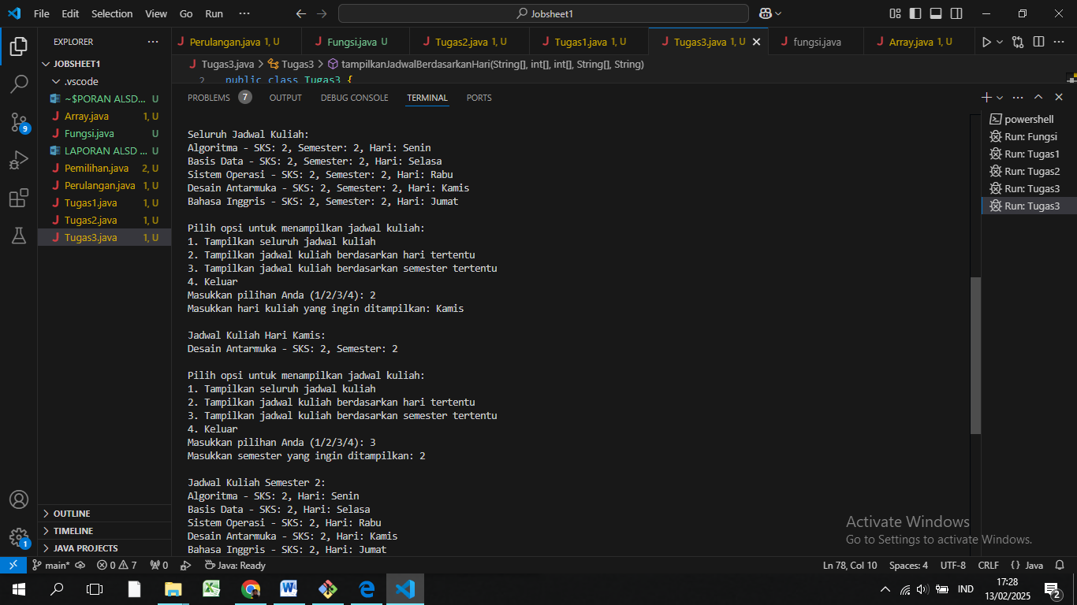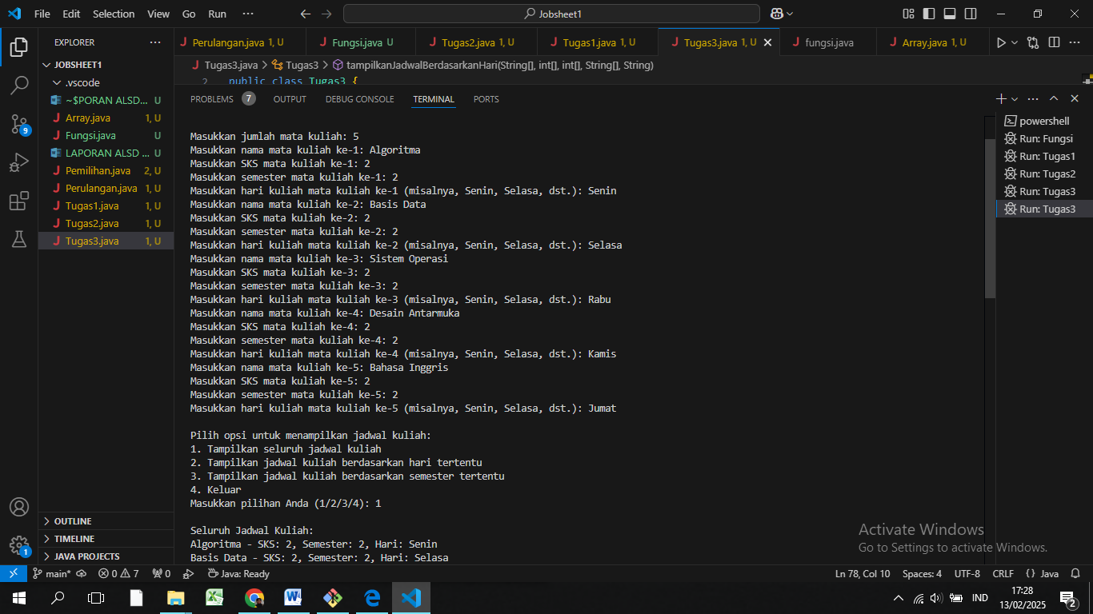

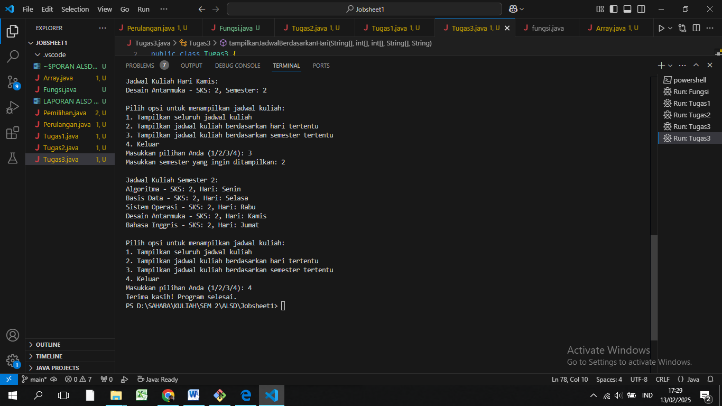

1. Mencari mata kuliah

import java.util.Scanner;

public class Tugas3b {

public static void main(String[] args) {

Scanner sc = new Scanner(System.in);

System.out.print("Masukkan jumlah mata kuliah: ");

int n = sc.nextInt();

sc.nextLine();

String[] namaMataKuliah = new String[n];

int[] sks = new int[n];

int[] semester = new int[n];

String[] hariKuliah = new String[n];

for (int i = 0; i < n; i++) {

System.out.print("Masukkan nama mata kuliah ke-" + (i + 1) + ": ");

namaMataKuliah[i] = sc.nextLine();

System.out.print("Masukkan SKS mata kuliah ke-" + (i + 1) + ": ");

sks[i] = sc.nextInt();

System.out.print("Masukkan semester mata kuliah ke-" + (i + 1) + ": ");

semester[i] = sc.nextInt();

sc.nextLine(); // Mengonsumsi newline

System.out.print("Masukkan hari kuliah mata kuliah ke-" + (i + 1) + " (misalnya, Senin, Selasa, dst.): ");

hariKuliah[i] = sc.nextLine();

}

System.out.print("\nMasukkan nama mata kuliah yang ingin dicari: ");

String cariNama = sc.nextLine();

boolean ditemukan = false;

for (int i = 0; i < n; i++) {

if (namaMataKuliah[i].equalsIgnoreCase(cariNama)) {

System.out.println("Informasi Mata Kuliah:");

System.out.println("Nama Mata Kuliah: " + namaMataKuliah[i]);

System.out.println("SKS: " + sks[i]);

System.out.println("Semester: " + semester[i]);

System.out.println("Hari Kuliah: " + hariKuliah[i]);

ditemukan = true;

break;

}

}

if (!ditemukan) {

System.out.println("Mata kuliah dengan nama '" + cariNama + "' tidak ditemukan.");

}

}

}

* Outputnya

